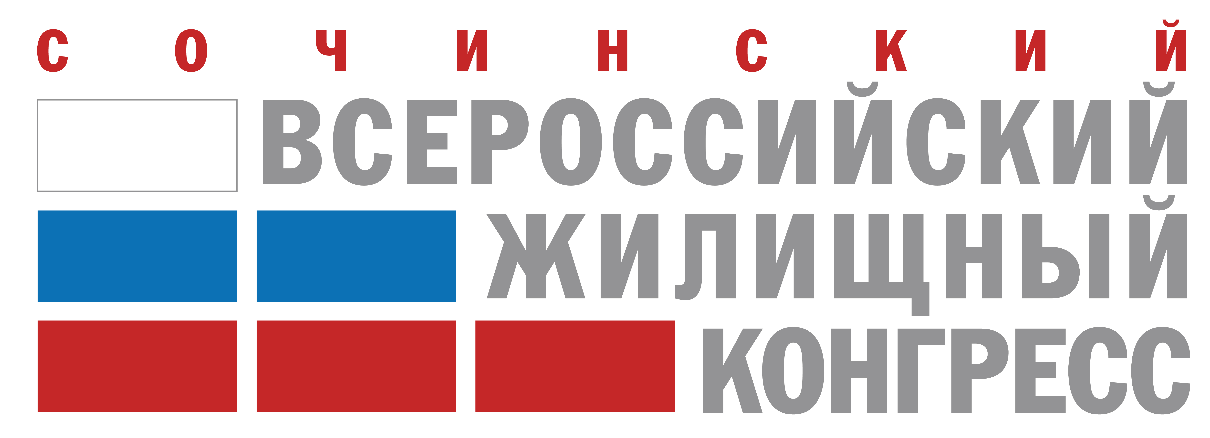
ПРЕСС-РЕЛИЗ
Крупнейшее мероприятие рынка недвижимости России - Сочинский Всероссийский жилищный конгресс - пройдет 7-11 июня сразу на двух площадках - в отеле Radisson Blu Resort & Congress Centre и комплексе «Имеретинский».
Конгресс имеет уникальный формат: на мероприятии соберутся представители всех профессий рынка недвижимости. Почти 60% участников – руководители риэлторских организаций, 30% – собственники и топ-менеджеры девелоперских компаний, 10% – представители банковских, юридических и страховых организаций.
В рамках Конгресса пройдут мероприятия, посвященных жилищному строительству, риэлторскому бизнесу, ипотечному кредитованию, малоэтажному загородному домостроению, коммерческой недвижимости, информационным технологиям, рекламе и PR, межрегиональным сделкам, образованию и подготовке кадров на рынке недвижимости, другим важнейшим темам.
В рамках Конгресса пройдут мастер-классы ведущих бизнес-тренеров и практиков рынка недвижимости.
Состоится Национальная премия «Эксперт рынка недвижимости». Будут награждены лучшие практики рынка, которые внесли наибольший вклад во внедрение новых методов организации работы и современных технологий. Лауреатами премии станут физические лица - руководители риэлторских и строительных организаций, агенты по недвижимости, главы компаний в сфере информационных ресурсов и технологий, а также маркетологи, оценщики, аналитики, бизнес-тренеры, юристы.
Подробнее о Сочинском Всероссийском жилищном конгрессе – на сайте сочиконгресс.рф.
Для представителей СМИ необходима предварительная аккредитация. Аккредитоваться на мероприятие можно на сайте сочиконгресс.рф (раздел «Для СМИ», рубрика «Аккредитация»).

ВНИМАНИЕ! В среду, 9 июня в 09.00, состоится Пленарное заседание Конгресса с участием депутатов Государственной думы РФ, руководителей федеральных и региональных органов исполнительной и законодательной власти и глав крупнейших профессиональных объединений.

За дополнительной информацией просьба обращаться к руководителю отдела деловых программ и работе со СМИ Всероссийского жилищного конгресса Сергею Бардину, +7 931 976 35 22

